山东建筑大学试卷 共 3 页 第 1 页
2009至2010第 1 学期 课程名称 概率论与数理统计 试卷 （B）  专业： 理工科各专业  考试性质： 闭卷 考试时间 120 分钟  一、填空题（每题3分，共24分）  1、在一次试验中，事件发生的概率为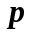，现进行次独立重复试验，则至少发生一次的概率为 。  2、已知P（A）=0.5，P（B）=0.6，P（B︱A）=0.8，则P（A∪B）=  3、已知随机变量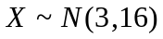，且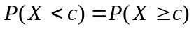，则________。  4、设随机变量X服从二项分布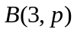，且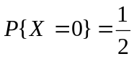，则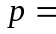 。  5、设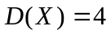,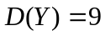,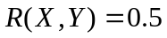，则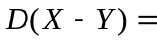_________.  6、设和是相互独立的两个随机变量，且服从（－1，2）上的均匀分布，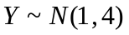，则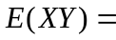________.  7、.设总体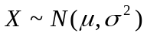，而1.70，1.75，1.70，1.65，1.75是从总体中抽取的样本，则的矩估计值为 。  8、设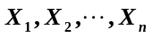是取自总体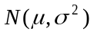的样本，则统计量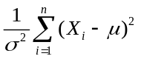服从______分布.  二、选择题（每题3分，共24分）  1、已知事件A，B满足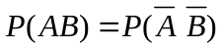，且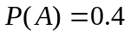，则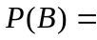 。  （A）0.4， （B）0.5， （C）0.6， （D）0.7  2、设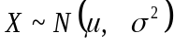，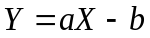，其中、为常数，且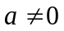，则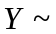 。  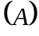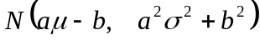； 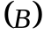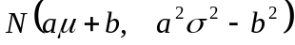；  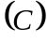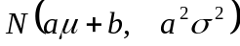； 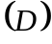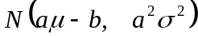． | 3、甲、乙、丙三人各自独立的向一目标射击一次，三人的命中率分别是0.5，0.6，0.7，则目标被击中的概率为（ ）  （A） 0.94； （B） 0.92； （C） 0.95； （D） 0.90  4、设随机变量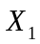，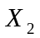相互独立，且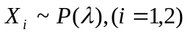，则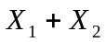与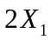 的关系是（ ）  （A） 有相同的分布；（B）数学期望相等；（C）方差相等；（D）以上均不成立  5、设随机变量X和Y都服从正态分布，且它们不相关，则  (A) X与Y一定独立. (B) (X,Y)服从二维正态分布.  (C) X与Y未必独立. (D) X+Y服从一维正态分布.  6、设相互独立的两个随机变量与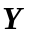具有同一分布律，且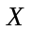的分布律为  则随机变量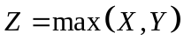的分布律为（ ）  (A)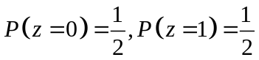； (B) 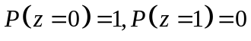；  (C) 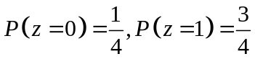； (D) 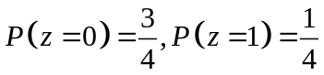。  7、设总体X在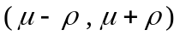上服从均匀分布，则参数的矩估计量为 。  （A）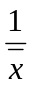 （B）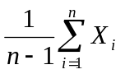 （C）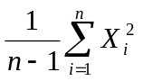 （D）  8、设两独立随机变量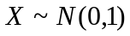，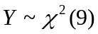，则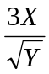服从（ ）  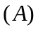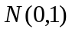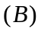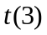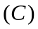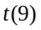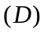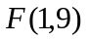
  题号 | 一 | 二 | 三 |  |  |  |  |  | 总分
  分数
   | 0 1
  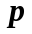 | 
···········································································································装 订 线··································································································
班级 ______________ 姓名 ______________学号 ______________

山东建筑大学试卷 共 3 页 第 2 页
···········································································································装 订 线··································································································
三、计算应用题（共52分）  1、（6分）有朋友自远方来访，他乘火车、轮船、汽车来的概率分别为0.3、0.2、0.5，如果他乘火车、轮船、汽车来的话，迟到的概率分别为、、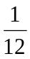，求：（1）他迟到的概率；（2）如果他迟到了，则他是乘轮船来的概率是多少。  2、（10分）设随机变量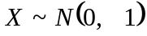，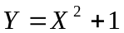，试求随机变量的密度函数． | 3、（14分）设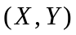在由直线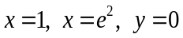及曲线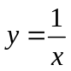所围成的区域上服从均匀分布，（1）求边缘密度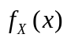和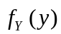，  （2）并说明与是否独立.  （3）求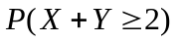.

山东建筑大学试卷 共 3 页 第 3 页
4、（6分）袋中有5个球，分别编号1，2，3，4，5， 从其中任取3个球，求取出的3个球中最大号码的概率函数、数学期望、方差与标准差.  5、（6分）某种动物的体重服从正态分布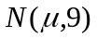，今抽取个动物考察，测得平均体重为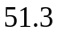公斤，问：能否认为该动物的体重平均值为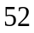公斤。（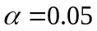）（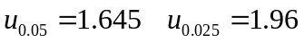） | 6、（10分）设的密度函数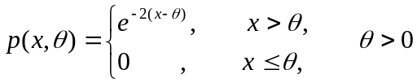，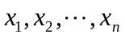为来自总体的一个样本，求的极大似然估计.

